'Loan' từ cuộc đời của một con chim phượng hoàng
Tiểu Vũ | 02/05/2023, 21:50

Câu chuyện kể về cuộc đời của người phụ nữ Việt Nam tên Loan - đó cũng chính là mẹ của tác giả của cuốn sách cùng tên.
Cuốn sách từng lọt vào top 5 chung kết giải “Kindle Storyteller Award” năm 2015 và xếp hạng best seller trên trang Amazon (Đức). Đây là lần thứ tư sách được in Việt Nam. Lần phát hành này, NXB Tổng hợp TP.HCM đã mua bản quyền và ra mắt với một diện mạo mới, phần nội dung được biên tập, chỉnh sửa lại một cách chỉn chu.
Mở đầu tác phẩm, tác giả - nhà văn gốc Việt Isabelle Müller đã định nghĩa về mẹ và dành một tình cảm lớn cho người mẹ Việt Nam của mình thật xúc động: “Mẹ” là từ để chỉ người mẹ trong tiếng Việt, “Loan” có nghĩa là “chim phượng hoàng”. Suốt đời con vẫn gọi mẹ là “mẹ Loan”, như mẹ đã dạy cho con và bốn anh chị em con. Sẽ chẳng ai nghĩ đến việc gọi mẹ bằng một cái tên khác. Tên thật của mẹ như thế nào và vì sao mẹ lại từ bỏ nó thì chỉ mỗi mình con biết, và cũng mãi sau nhiều năm trời. Một cảm giác kỳ lạ xâm chiếm tâm hồn con khi hôm nay con viết những dòng này, khi mẹ không còn nữa, nhưng lại hiện hữu hơn bao giờ hết. Mẹ đã giao cho con nhiệm vụ viết về mẹ; về cuộc đời của mẹ như một người đàn bà, như là mẹ của con, về con chim Phượng Hoàng mà mẹ là hiện thân từng bị thiêu cháy nhiều lần, và mỗi lần lại trỗi dậy từ đám tro tàn”.
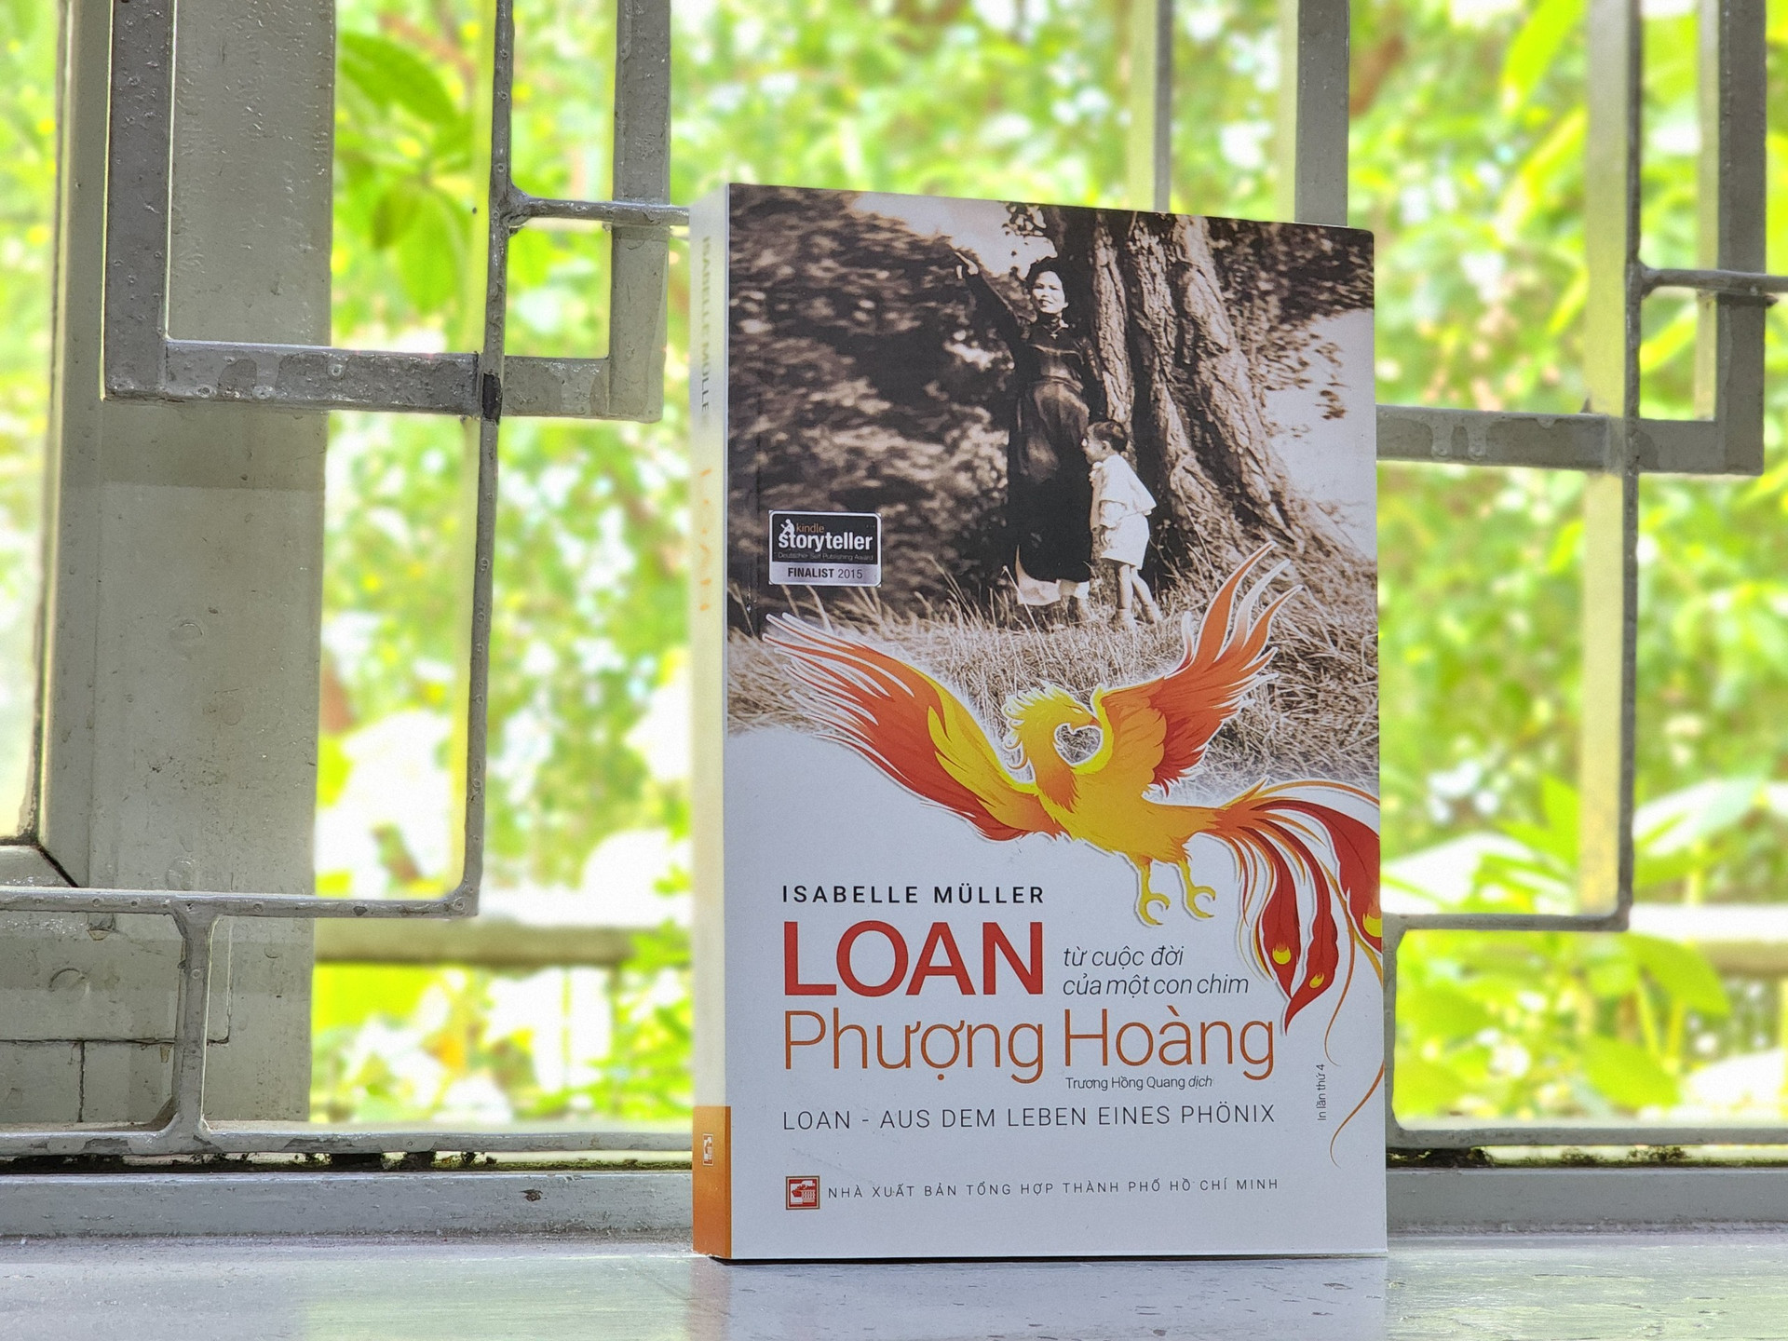Sách do NXB Tổng hợp TP.HCM ấn hành tháng 4.2023
Câu chuyện kể về cuộc đời của người phụ nữ Việt Nam tên Loan, mẹ của tác giả. Bà đã sống qua thời kỳ lịch sử đầy biến động ở Việt Nam. Sau đó bà cùng với chồng của mình sinh sống tại nhiều nước trên thế giới như Pháp, Algérie... Ở đâu bà cũng gặp nhiều thử thách lớn nhưng đều vượt qua và sống kiêu hãnh như chim phượng hoàng.
Qua tác phẩm, bạn đọc có thể hình dung về người phụ nữ “Loan” này tuy không được đến trường nhưng duyên dáng, mạnh mẽ, khôn ngoan, và đặc biệt luôn giữ niềm tin lớn vào chính mình.
Đọc “Loan”, cũng giống như rất nhiều cuốn sách khác viết về thế hệ ông bà, cô chú đã sinh ra trong thời chiến, dù ở cương vị nào, địa vị nào, hoàn cảnh số phận nào, tất cả họ đều mang trong mình một “Nỗi buồn chiến tranh” dù nỗi buồn ấy với mỗi người, mỗi số phận nó có một mức độ sâu sắc khác nhau.
Đọc “Loan” để hiểu thêm những người mẹ, người chị, người phụ nữ Việt trong xã hội xưa – chỉ có thể dùng hai từ “phi thường” dành cho họ. Nhưng cũng đọc “Loan” để hiểu thêm rằng, cái khát khao cháy bỏng của “Loan” cũng là khát khao của tất cả phụ nữ Việt lúc bấy giờ dù họ có cơ hội nói ra hay không nói ra, đó là ước muốn đi tìm sự tự do.
Loan một cô bé từng bị đẻ rơi trên đường. 12 tuổi Loan đã bỏ nhà ra đi, đầu tiên là để khỏi bị đánh và cuộc đời phi thường của cô cũng bắt đầu từ đó.
“Một phần tro cốt của mẹ tôi đem rắc trong khu vườn của bà. Khi tôi làm gần xong, có một cơn lốc nhỏ ào đến, mang theo phần di cốt còn lại của bà từ bình tro đang mở nắp và cuốn nó lên không trung” – Đoạn kết của cuốn sách viết khiến cho người đọc hình dung có con chim phượng hoàng cất cánh bay lên không trung để tìm một vùng trời bình yên và tự do vĩnh viễn...
Toàn bộ số tiền bán bản quyền của cuốn sách này tác giả Isabelle tặng 100% cho quỹ LOAN Stiftung do chính bà là người sáng lập để giúp đỡ những trẻ em nghèo, có hoàn cảnh khó khăn ở các tỉnh miền núi phía Bắc của Việt Nam.

